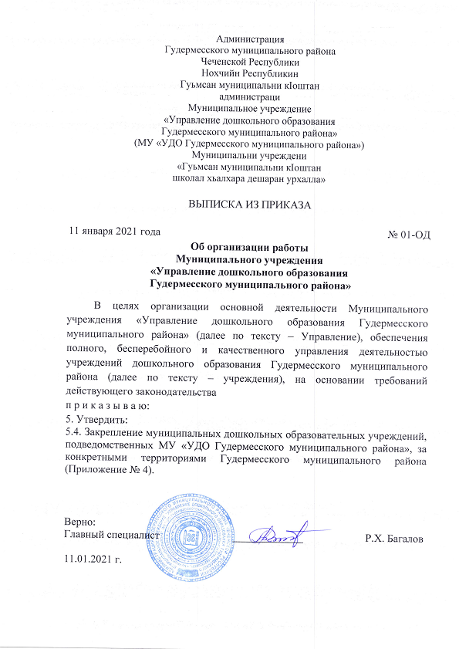

Приложение № 4
к приказу МУ «УДО Гудермесского
муниципального района»
от 11.01.2021 г. № 01-ОД

Закрепление муниципальных дошкольных образовательных учреждений за конкретными территориями Гудермесского муниципального района

№  п/п | Наименование закрепленного учреждения | Территория Гудермесского муниципального района
 | Муниципальное бюджетное дошкольное образовательное учреждение «Детский сад № 1 «Радуга» г. Гудермес Гудермесского муниципального района» | От проспекта Терешковой до реки «Белка» и от магистральной автодороги М-29 «Кавказ» до железнодорожных путей
 | Муниципальное бюджетное дошкольное образовательное учреждение «Детский сад № 2 г. Гудермес Гудермесского муниципального района» | От улицы Деповской до улицы Октябрьской и от улицы Пушкина до улицы Титова
 | Муниципальное бюджетное дошкольное образовательное учреждение «Детский сад № 4 «Беркат» г. Гудермес Гудермесского муниципального района» | От улицы Рамзана Кадырова до железнодорожных путей и от улицы Гагарина до проспекта Терешковой
 | Муниципальное бюджетное дошкольное образовательное учреждение «Детский сад № 6 «Теремок» г. Гудермес Гудермесского муниципального района» | Западная часть города Гудермес от улицы Вокзальная и от железнодорожный путей «Гудермес-Западный» до магистральной автодороги М-29 «Кавказ»
 | Муниципальное бюджетное дошкольное образовательное учреждение «Детский сад № 7 г. Гудермес Гудермесского муниципального района» | От проспекта Терешковой до реки «Белка» и от магистральной автодороги М-29 «Кавказ» до железнодорожных путей
 | Муниципальное бюджетное дошкольное образовательное учреждение «Детский сад № 8 «Сказка» г. Гудермес Гудермесского муниципального района» | От проспекта Терешковой до реки «Белка» и от магистральной автодороги М-29 «Кавказ» до железнодорожных путей
 | Муниципальное бюджетное дошкольное образовательное учреждение «Детский сад № 9 «Табарак» г. Гудермес Гудермесского муниципального района» | От проспекта Терешковой до реки «Белка» и от магистральной автодороги М-29 «Кавказ» до железнодорожных путей
 | Муниципальное бюджетное дошкольное образовательное учреждение «Детский сад № 10 г. Гудермес Гудермесского муниципального района» | Южная часть города Гудермес от магистральной автодороги М-29 «Кавказ»
 | Муниципальное бюджетное дошкольное образовательное учреждение «Детский сад № 11 «Нана» г. Гудермес Гудермесского муниципального района» | От магистрального канала до улицы Рамзана Кадырова и от проспекта Терешковой до улицы Первомайская
 | Муниципальное бюджетное дошкольное образовательное учреждение "Детский сад № 12 "Седа" г. Гудермес Гудермесского муниципального района" | От магистральной автодороги М-29 «Кавказ» до железнодорожных путей и проспекта Терешковой до переулка Переходный
 | Муниципальное бюджетное дошкольное образовательное учреждение «Детский сад № 13 «Ирс» г. Гудермес Гудермесского муниципального района» | Северо-западная часть города Гудермес от проспекта Терешковой до железнодорожных путей
 | Муниципальное бюджетное дошкольное образовательное учреждение "Детский сад № 14 "Бералла" г. Гудермес Гудермесского муниципального района" | Часть города южнее федеральной трассы М-29
 | Муниципальное бюджетное дошкольное образовательное учреждение «Детский сад № 15 «Машар» г. Гудермес Гудермесского муниципального района» | От магистрального канала до улицы Рамзана Кадырова и от улицы Первомайская до улицы Гагарина
 | Муниципальное бюджетное дошкольное образовательное учреждение «Детский сад № 16 «Дахар» г. Гудермес Гудермесского муниципального района» | От улицы Гагарина до улицы Солнечная и от железнодорожных путей до улицы Гагарина
 | Муниципальное бюджетное дошкольное образовательное учреждение "Детский сад № 17 "Жемчужина" г. Гудермес Гудермесского муниципального района" | Восточная часть от переулка Переходный и от магистральной автодороги М-29 «Кавказ» до железнодорожных путей
 | Муниципальное бюджетное дошкольное образовательное учреждение Детский сад № 18 "Барт" г. Гудермес Гудермесского муниципального района" | Восточная часть города Гудермес от улицы Терешковой и от улицы Светлая, Гагарина до автодороги «Гудермес – Комсомольское»
 | Муниципальное бюджетное дошкольное образовательное учреждение Детский сад № 19 "Огонек" г. Гудермес Гудермесского муниципального района" | От улицы Гагарина до улицы Солнечная и от железнодорожных путей до улицы Гагарина
 | Муниципальное бюджетное дошкольное образовательное учреждение Детский сад № 20 "Башлам" г. Гудермес Гудермесского муниципального района" | От переезда до магистральной автодороги М-29
 | Муниципальное бюджетное дошкольное образовательное учреждение «Детский сад им. С.Билимханова с. Новый-Беной Гудермесского муниципального района» | Ново-Беноевское сельское поселение
 | Муниципальное бюджетное дошкольное образовательное учреждение «Детский сад № 1 «Аймани» с.Джалка Гудермесского муниципального района» | Западная часть Джалкинского сельского поселения от реки «Черная»
 | Муниципальное бюджетное дошкольное образовательное учреждение «Детский сад № 2 «Марьям» с. Джалка Гудермесского муниципального района» | Восточная часть Джалкинского сельского поселения от реки «Черная»
 | Муниципальное бюджетное дошкольное образовательное учреждение «Детский сад № 1 «Шовда» п. Ойсхар Гудермесского муниципального района» | Ойсхарское сельское поселение:  Западная часть Ойсхарского сельского поселения от улицы Жукова и от улицы Карла Маркса до магистральной автодороги М-29 «Кавказ»
 | Муниципальное бюджетное дошкольное образовательное учреждение «Детский сад № 2 «Серло» п. Ойсхар Гудермесского муниципального района» | Ойсхарское сельское поселение:  Восточная часть Ойсхарского сельского поселения от улицы Жукова и от улицы Карла Маркса до магистральной автодороги М-29 «Кавказ»
 | Муниципальное бюджетное дошкольное образовательное учреждение «Детский сад № 3 «Зезаг» п. Ойсхар Гудермесского муниципального района» | Ойсхарское сельское поселение:  Южная часть Ойсхарского сельского поселения от улицы Карла Маркса и западная часть Ойсхарского сельского поселения от улицы Жукова
 | Муниципальное бюджетное дошкольное образовательное учреждение «Детский сад № 4 «Вайнах» п. Ойсхар Гудермесского муниципального района» | Ойсхарское сельское поселение:  Восточная часть Ойсхарского сельского поселения от улицы Жукова и южная часть Ойсхарского сельского поселения от улицы Карла Маркса
 | Муниципальное бюджетное дошкольное образовательное учреждение «Детский сад № 5 «Ясин» п. Ойсхар Гудермесского муниципального района» | Западная часть Ойсхарского сельского поселения от улицы Первомайская участок между улицами Садовая и Коммунистическая
 | Муниципальное бюджетное дошкольное образовательное учреждение «Детский сад «Родничок» с. Верхнее Нойбера Гудермесского муниципального района» | Верхне-Нойберское сельское поселение
 | Муниципальное бюджетное дошкольное образовательное учреждение «Детский сад № 2 «Синтар» с. Верхнее Нойбера Гудермесского муниципального района» | Верхне-Нойберское сельское поселение
 | Муниципальное бюджетное дошкольное образовательное учреждение «Детский сад «Седарчий» с. Нижний Нойбер Гудермесского муниципального района» | Нижне-Нойберское сельское поселение:  Западная часть Нижне-Нойберского сельского поселения от улицы А.Кадырова и северная часть Нижне-Нойберского сельского поселения от магистральной автодороги М-29 «Кавказ»
 | Муниципальное бюджетное дошкольное образовательное учреждение "Детский сад № 2 "Солнышко" с. Нижний Нойбер Гудермесского муниципального района" | Нижне-Нойберское сельское поселение:  Восточная часть Нижне-Нойберского сельского поселения от улицы А.Кадырова и северная часть Нижне-Нойберского сельского поселения от магистральной автодороги М-29 «Кавказ»
 | Муниципальное бюджетное дошкольное образовательное учреждение "Детский сад № 1 "Улыбка" с. Кошкельды Гудермесского муниципального района" | Кошкельдинское сельское поселение
 | Муниципальное бюджетное дошкольное образовательное учреждение "Детский сад № 2 "Нур" с. Кошкельды Гудермесского муниципального района" | Кошкельдинское сельское поселение
 | Муниципальное бюджетное дошкольное образовательное учреждение Детский сад № 1 "Зама" с. Энгель-Юрт Гудермесского муниципального района" | Энгельюртовское сельское поселение
 | Муниципальное бюджетное дошкольное образовательное учреждение «Детский сад № 1 «Даймохк» с. Гордали-Юрт Гудермесского муниципального района» | Гордали-Юртовское сельское поселение
 | Муниципальное бюджетное дошкольное образовательное учреждение «Детский сад № 1 «Родина» с. Шуани Гудермесского муниципального района» | Шуанинское сельское поселение
 | Муниципальное бюджетное дошкольное образовательное учреждение «Детский сад № 1 «Ласточка» с. Ишхой-Юрт Гудермесского муниципального района» | Ишхой-Юртовское сельское поселение
 | Муниципальное бюджетное дошкольное образовательное учреждение "Детский сад № 1 "Малыш" с. Дарбанхи Гудермесского муниципального района» | Дарбанхинское сельское поселение
 | Муниципальное бюджетное дошкольное образовательное учреждение "Детский сад № 1 "Дружба" с. Брагуны Гудермесского муниципального района» | Брагунское сельское поселение
 | Муниципальное бюджетное дошкольное образовательное учреждение "Детский сад № 1 "Жайна" с. Герзель-Аул Гудермесского муниципального района» | Герзель-Аульское сельское поселение
 | Муниципальное бюджетное дошкольное образовательное учреждение «Детский сад № 2 «Жовхар» с. Герзель-Аул Гудермесского муниципального района» | Герзель-Аульское сельское поселение
 | Муниципальное бюджетное дошкольное образовательное учреждение "Детский сад № 1 "Лучик" с. Комсомольское Гудермесского муниципального района» | Комсомольское сельское поселение
 | Муниципальное бюджетное дошкольное образовательное учреждение «Детский сад № 1 «Илли» с. Кади-Юрт Гудермесского муниципального района» | Кади-Юртовское сельское поселение
 | Муниципальное бюджетное дошкольное образовательное учреждение «Детский сад № 1 «Хазна» с. Хангиш-Юрт Гудермесского муниципального района» | Хангиш-Юртовское сельское поселение
 | Муниципальное бюджетное дошкольное образовательное учреждение «Детский сад № 1 «Маршо» с. Азамат-Юрт Гудермесского муниципального района» | Азамат-Юртовское сельское поселение

